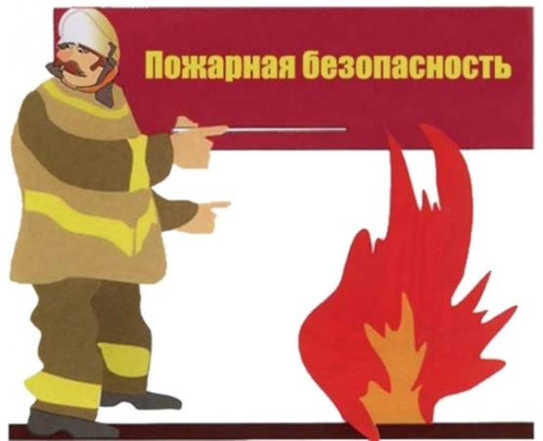
ПАМЯТКА НАСЕЛЕНИЮ о мерах пожарной безопасности
- Территорию жилых домов, садовых участков своевременно очищайте от горючих отходов, мусора, тары, опавших листьев, сухой травы и т.п.
- При сжигании отходов и тары не оставляйте без присмотра разведенные костры.
- Не оставляйте без присмотра топящиеся печи и не поручайте следить за ними малолетним детям.
- Не применяйте для розжига печей легковоспламеняющиеся и горючие жидкости, топите печи только предназначенными для них видами топлива, не перекаливайте печи, не отвечающие требованиям пожарной безопасности.
- Не пользуйтесь неисправными газовыми приборами, соблюдайте безопасное расстояние от печей, горелок до горючих предметов.
- У жилых строений установите емкость (бочку) с водой или огнетушитель.
- Не загромождайте проезды, дороги автотранспортом, строительными материалами и др.
- При покидании жилища на длительное время отключайте электросеть, перекрывайте баллоны с газом.
- При эксплуатации электроустановок используйте электроприемники в условиях, соответствующих требованиям инструкций. Не используйте электроприемники имеющие неисправности, электропровода и кабели с поврежденной изоляцией.
- Не пользуйтесь поврежденными розетками, рубильниками.
- Не пользуйтесь электроутюгами, электроплитами, электрочайниками и другими нагревательными приборами, не имеющими устройств тепловой защиты, без подставок из негорючих теплоизоляционных материалов.
- Исключите применение самодельных электронагревательных приборов.
При пожаре звоните 112

ГБУ СО КК «Новопокровский КЦСОН»
353020, Краснодарский край,
ст. Новопокровская, ул. Ленина, 131 А
тел. (86149) 7-33-69
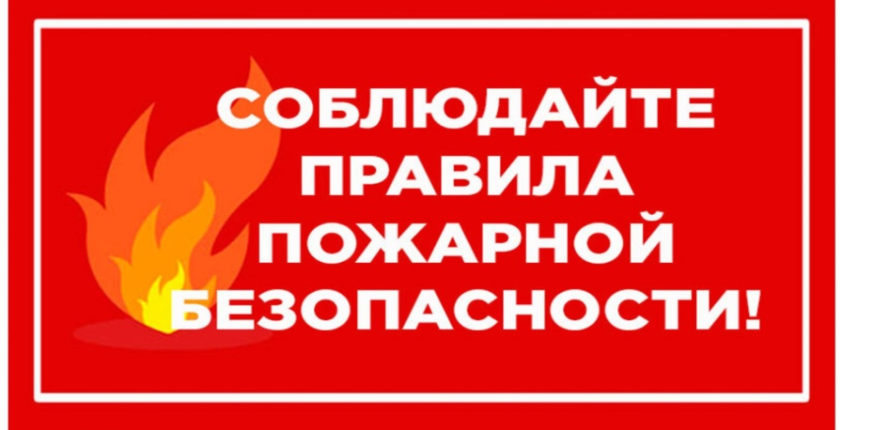
E-MAIL: cso_kordon@mtsr.krasnodar.ru

